(19) KG |  | (11) | 29
(51)⁶ | F28F l/10

(21) 980005.2
ГОСУДАРСТВЕННОЕ АГЕНТСТВО
ИНТЕЛЛЕКТУАЛЬНОЙ СОБСТВЕННОСТИ
ПРИ ПРАВИТЕЛЬСТВЕ КЫРГЫЗСКОЙ РЕСПУБЛИКИ (КЫРГЫЗПАТЕНТ)
(12) ОПИСАНИЕ ПОЛЕЗНОЙ МОДЕЛИ
к свидетельству Кыргызской Республики

(22) 20.07.98
(46) 01.10.1999, Бюл. № 3, 1999
(71) (73) Акционерное общество "Кыргызавтомаш" (KG)
(72) Мазеин В.Г., Фуксман З.Х., Мамашев А., Калмаков В.P. (KG), Мочалов Н.А., Панов В.П., Можайская Г.М., Котов В.В. (RU)
(56) ГОСТ 21930-76
(54) Теплообменник
(57) Полезная модель относится к области теплотехники, а именно к теплообменникам, например, к радиаторам систем охлаждения двигателей внутреннего сгорания, и, более конкретно, к трубчатым элементам теплообменников, имеющих соединенные с ними ребра для улучшения теплопередачи. Задачей данной полезной модели является уменьшение массы теплообменников при повышении их прочности. Эта задача решена тем, что в теплообменнике, например, радиаторе системы охлаждения двигателя внутреннего сгорания, содержащем соединенные между собой посредством припоя бачки, трубки, изготовленные из меди или медного сплава, плотность припоя, соединяющего трубки и ребра, в 1.2 – 1.3 раза меньше, чем плотность меди, причем припой выполнен в виде композиций на основе цинка, содержащей олово, медь, литий, хром. Теплообменник с таким припоем, имеющим предел прочности при растяжении 145- 160 МПа, при меньшей массе обладает достаточной прочностью и коррозионной стойкостью, как при нормальной, так и при повышенной температуре. 2 ил.

Полезная модель относится к области теплотехники, а именно к теплообменникам, например, к радиаторам систем охлаждения двигателей внутреннего сгорания, и, более конкретно, к трубчатым элементам теплообменников, имеющих соединенные с ним ребра для улучшения теплопередачи. Известны теплообменники, например, радиаторы систем охлаждения двигателей внутреннего сгорания, содержащие соединенные между собой посредством припоя бачки, трубки для прохода рабочей среды между бачками и ребра (Бабичев В.З. «Производство автомобильных радиаторов». – М.: Машгиз, 1958.-15 с).
Трубки и ребра таких теплообменников изготовлены из меди или медного сплава - латуни. Припои, соединяющие трубки и ребра, выполнены на основе свинца со значительным содержанием олова и добавлением сурьмы, имеют плотность примерно в 1.1 раза больше, чем плотность меди, и предел прочности при растяжении 32 - 38 МПа. Такие припои имеют недостаточную прочность и увеличивают массу теплообменников.
Задачей данной полезной модели является уменьшение массы теплообменников при повышении их прочности.
Задача решается тем, что в теплообменнике, например, радиаторе системы охлаждения двигателя внутреннего сгорания, содержащем соединенные между собой посредством припоя бачки, трубки и ребра, изготовленные из меди и медного сплава, плотность припоя, соединяющего трубки и ребра, в 1.2 - 1.3 раза меньше, чем плотность меди, причем, припой выполнен в виде композиции на основе цинка, содержащей олово, медь, литий, хром, при следующем соотношении ингредиентов (мас. %): 5-10 олова, 0.3 - 2.0 меди, 0.1 - 0.3 лития, 0.01 - 0.05 хрома, цинк - остальное.
Теплообменник с таким припоем, имеющим предел прочности при растяжении 145 - 160 МПа, при меньшей массе обладает достаточной прочностью и коррозионной стойкостью, как при нормальной, так и при повышенной температуре.
На фиг.1 показан общий вид теплообменника; на фиг.2 - место А на фиг.1 в увеличенном масштабе.
Как показано на фиг.1, теплообменник содержит два бачка - верхний бачок 1 и нижний бачок 2, соединенные трубками 3 и жесткими боковинами 4. Трубки 3 изготовлены из медного сплава - латуни и предназначены для перетекания жидкого теплоносителя между бачками. Со стенками трубок 3 соединены наружные поперечные ребра 5, образованные гофрированными лентами, изготовленные из меди или медного сплава.
Между ребрами 5 образованы каналы 6 для прохода воздуха. Ребра 5 соединены с трубками 3 и трубки 3 соединены с бачками 1, 2 посредством припоя 7 (фиг.2). Плотность припоя 7 в 1.2 - 1.3 раза меньше, чем плотность меди. Припой 7 выполнен в виде композиции на основе цинка, содержащей олово, медь, литий, хром, при следующей соотношении ингредиентов (мас. %): 5 - 10 олова, 0.3 - 2.0 меди, 0.1 - 0.3 лития, 0.01 - 0.05 хрома. Припой имеет плотность 6.8 - 7.4 г/куб.см, предел прочности при растяжении (при нормальной температуре) 145 - 160 МПа, температуру плавления 375 - 385 °С.
Теплообменник изготавливают следующим образом.
Предварительно изготовленные бачки 1, 2, трубки 3, боковины 4 и ребра 5 собирают и спаивают припоем 7 при температуре 425 - 435 °С.
Теплообменник работает следующим образом.
Жидкий теплоноситель, имеющий первую температуру, поступает в верхний бачок 1 теплообменника, по трубкам 3 перетекает в нижний бачок 2 и отводится от него. Воздух, имеющий вторую температуру, проходит по каналам 6 между ребрами 5. В результате теплообмена между теплоносителями через стенки трубок 3 происходит изменение температур теплоносителей. Ребра 5 улучшают теплообмен.

Формула изобретения
Теплообменник, например, радиатор системы охлаждения двигателя внутреннего сгорания, содержащий соединенные между собой посредством припоя бачки, трубки для прохода рабочей среды между бачками, и ребра, изготовленные из меди или медного сплава, отличающийся тем, что плотность припоя в 1.2-1.3 раза меньше, чем плотность меди, причем припой выполнен в виде композиции на основе цинка, содержащей олово, медь, литий, хром, при следующем соотношении:

ингредиентов | (мас. %)
олово | 5-10
медь | 0.3 - 2.0
литий | 0.1 - 0.3
хром | 0.01-0.05
цинк | остальное

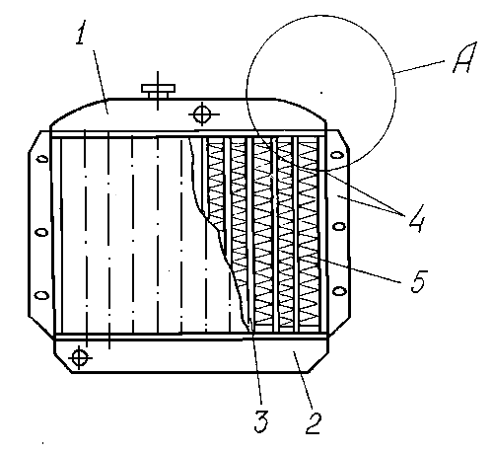

Фиг. 1

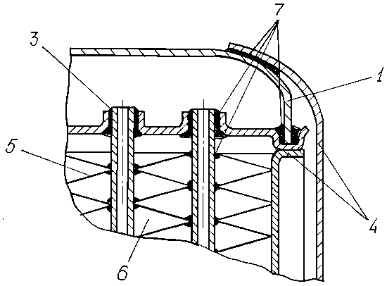

Фиг. 2

Составитель описания Сыдыков Д.Д.
Ответственный за выпуск Арипов С.К.
___________________________________________________________________
Кыргызпатент, 720021, г. Бишкек, ул. Московская, 62, тел.: (312) 68 08 19, 68 16 41;
1
факс: (312) 68 17 03

